**Modèles de collier ou bracelet**

**Fiche 47a**

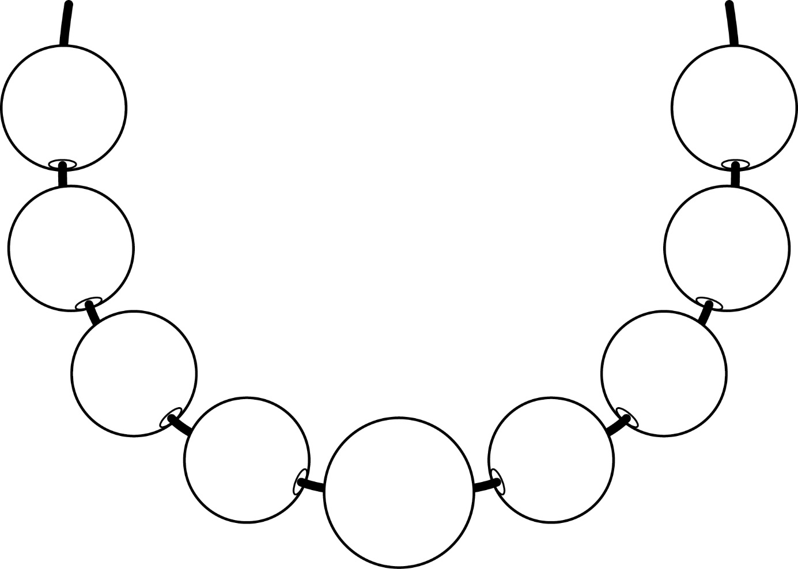

**Modèles de collier ou bracelet**

**Fiche 47b**

